|  |  |
| --- | --- |
| ICS |  |
| CCS | A 90 |

|  |
| --- |
| 11 |

北京市地方标准

DB 11/T XXXX—XXXX

社区韧性压力测试技术导则 城镇内涝

Guidelines for community resilience stress testing—Waterlogging

XXXX - XX - XX发布

XXXX - XX - XX实施

北京市市场监督管理局  发布

目次

前言 II

1 范围 1

2 规范性引用文件 1

3 术语和定义 1

4 资料收集 1

5 降雨场景设计 2

6 模型构建 2

7 韧性计算 3

8 结果分析 4

9 报告编写 4

附录A （资料性） 城镇内涝下的社区韧性压力测试示例 5

参考文献 11

1. 前言

本文件按照GB/T 1.1—2020《标准化工作导则 第1部分：标准化文件的结构和起草规则》的规定起草。

本文件由北京市应急管理局提出和归口。

本文件由北京市应急管理局组织实施。

本文件起草单位：北京市应急管理科学技术研究院、清华大学、北京市水科学技术研究院、中国标准化研究院、北京市科学技术研究院。

本文件主要起草人：

社区韧性压力测试技术导则 城镇内涝

* 1. 范围

本文件给出了城镇内涝社区韧性压力测试资料收集、场景设计、模型构建、韧性计算和报告编写的流程，提供了城镇内涝社区韧性压力测试的相关信息和指导。

本文件适用于社区在不同程度降雨诱发城镇内涝情景下的压力测试。

* 1. 规范性引用文件

下列文件中的内容通过文中的规范性引用而构成本文件必不可少的条款。其中，注日期的引用文件，仅该日期对应的版本适用于本文件；不注日期的引用文件，其最新版本（包括所有的修改单）适用于本文件。

GB/T 40758 城市和社区可持续发展 术语

GB/T 40947 安全韧性城市评价指南

DB11/T 969 城镇雨水系统规划设计暴雨径流计算标准

DB11/T 2074 城镇排水防涝系统数学模型构建与应用技术规程

DB11/T 2281 社区韧性评价导则

* 1. 术语和定义

GB/T 40758和GB/T 40947界定的以及下列术语和定义适用于本文件。

3.1

社区韧性压力测试 resilience stress testing

针对不同程度的重大风险灾害，评价社区承受、适应与恢复能力的过程。

3.2

城镇内涝 urban flooding

城镇范围内的强降雨或连续性降雨超过城镇雨水设施消纳能力，导致城镇地面产生积水的现象。

[来源DB11/T 2189—2023 3.1]

* 1. 总则
     1. 城镇内涝社区韧性压力测试主要通过模型仿真方法，模拟不同暴雨场景下社区的受灾情况，计算韧性压力测试分值，并提出科学适用的韧性提升对策。
     2. 测试方法注重科学性，数据具有稳定便利的获取渠道。
     3. 测试过程以定量为主、定性为辅。
  2. 资料收集
     1. 通过查阅、实地调查、实际测量等方法收集社区地理信息与社区降雨积水等数据。
     2. 社区地理信息数据主要包括以下内容：

1. 社区建筑物分布；
2. 交通道路分布；
3. 地面高程；
4. 土地利用类型；
5. 排水管渠（设施）；
6. 城镇河道（蓄涝区）等。
   * 1. 社区降雨积水数据主要包括以下内容：
7. 社区降雨序列数据；
8. 积水深度；
9. 积水历时；
10. 积水范围等。
    1. 场景设计
       1. 根据社区所处地理位置、致灾因子和承灾体实际情况，分别设计降雨场景。
       2. 降雨场景设计主要考虑以下因素：
11. 历史灾情数据；
12. 城市气象规律；
13. 社区汇水区域特征；
14. 未来潜在灾害预测等。
    * 1. 设计场景时包括以下参数：
15. 降雨历时：
    1. 短历时降雨：历时宜为1-3h；
    2. 长历时降雨：历时宜为24h；
16. 降雨强度：
    1. 内涝防治设计重现期内的降雨强度按照DB11/T 969中的暴雨强度公式确定；
    2. 超过内涝防治设计重现期的超标准降雨按照历史暴雨灾害案例的最大小时降雨强度设定；
17. 降雨雨型：
    1. 内涝防治设计重现期内降雨按照DB11/T 2074或实测数据确定；
    2. 超标准降雨按降雨实测数据确定；
    3. 降雨序列最小时间步长宜为5min。
    4. 模型构建
       1. 结合社区实际情况与降雨情景，按照DB11/T 2074构建数学模型。
       2. 数学模型主要包括以下部分：
18. 产流模型；
19. 汇流模型；
20. 管道水动力学模型；
21. 地表漫溢模型；
22. 地表漫流模型。
    * 1. 按照DB11/T 2074初步设定数学模型中的地表径流系数、渗透率和曼宁系数等产汇流参数。
      2. 基于社区地理信息数据划分地表网格，设定边界条件，计算区域宜大于测试区域，将周边河道等区域包含在内。
      3. 采用不少于2个场次社区降雨水位数据进行参数率定与验证，确定模型参数。
    1. 韧性计算
       1. 未淹没面积占比

未淹没面积占比使用数学模型结果得到的区域内每个网格在每个时间步的积水深度进行计算。

通过公式（1）计算 $t$ 时刻网格 $i$ 的淹没状态：

|  |  |
| --- | --- |
| $d\left(i,t\right)=\left\{\begin{aligned}0 h\left(i,t\right)<h \\ 1 h\left(i,t\right)≥h\end{aligned}\right.$………………………………………………… | (1) |

式中：

$h\left(i,t\right)$—— $t$ 时刻网格 $i$ 的积水深度（mm）；

$d\left(i,t\right)$—— $t$ 时刻网格 $i$ 的淹没状态；

$h$——淹没阈值（mm）。

淹没阈值*h*设定为0.15m。根据社区实际情况，也可设定为0.27m、0.40m或0.60m。

通过公式（2）计算淹没面积 $N\left(t\right)$：

|  |  |
| --- | --- |
| $N\left(t\right)=\sum_{i=1}^{n}{d\left(i,t\right)×s_{i}}$………………………………………………… | (2) |

式中：

$d\left(i,t\right)$—— $t$ 时刻网格 $i$ 的淹没状态；

$n$——网格数量；

$s_{i}$——网格的面积（m2）；

——*t*时刻淹没面积（m2）。

通过公式（3）计算未淹没面积占比：

|  |  |
| --- | --- |
| ……………………………………………………….. | (3) |

式中：

——*t*时刻淹没面积（m2）；

——社区总面积（m2）；

——时刻未淹没面积占社区总面积比例。

* + 1. 确定韧性曲线

通过计算社区未淹没面积占比随时间的变化得到韧性曲线，如图1所示。

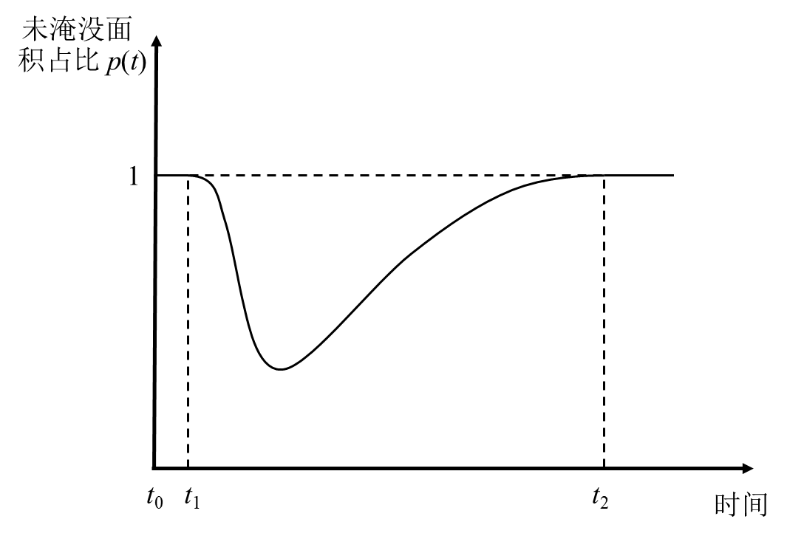

图1 社区内涝韧性曲线示意图

图中：

*p*(*t*) —— $t$ 时刻未淹没面积占社区总面积比例；

*t*0 ——降雨开始时间点（min）；

*t*1 ——开始出现积水时间点（min）；*t*2 ——积水完全退水时间点（min）。

* + 1. 计算分值

通过韧性曲线与公式（4）计算社区韧性压力测试分值。

|  |  |
| --- | --- |
| $$Res=\frac{1}{t_{2}−t_{0}}\int_{t_{0}}^{t_{2}}{p\left(t\right)dt}$$ | (4) |

式中：

$Res$——社区韧性压力测试分值；

*p*(*t*) —— $t$ 时刻未淹没面积占社区总面积比例；

*t* ——时间（min）；

*t*0 ——降雨开始时间点（min）；

*t*2 ——积水完全退水时间点（min）。

* 1. 报告编写

韧性计算后，编制社区韧性压力测试报告。

测试报告主要包括以下内容：

1. 编制依据；
2. 测试社区概况；
3. 测试方案；
4. 测试结果；
5. 测试分析；
6. 测试结论。

测试报告宜以文字描述或图表等方式呈现。

测试结果包括不同降雨情景、不同淹没阈值下的最大淹没面积比、最大淹没时刻以及社区韧性压力测试分值。

1. （资料性）  
   城镇内涝下的社区韧性压力测试示例
   1. 示例背景

本文件选择北京市某街道作为压力测试案例对象开展社区韧性压力测试。

* 1. 资料收集

社区地理信息资料。根据历史积涝数据、相关政府机构调研资料、实地走访调研等方式收集了测试区域的建筑物分布、交通道路分布、地面高程、排水管网等数据。

社区降雨水位资料。采用实际测量方法采集。测量设备包括雨量站、水位计、摄像头，分别进行降雨量测量、水位测量与视频监控。

* 1. 降雨场景设计

根据DB11/T 969，采用北京地区现行设计暴雨强度公式：

|  |  |
| --- | --- |
| $$q=\frac{1602×(1+1.037×lgP)}{{(t+11.593)}^{0.681}}$$ | （5） |

式中：*q*为设计暴雨强度，单位为L/（s·hm2）；*t* 是暴雨历时，单位为min；*P*是设计暴雨重现期，单位为年。后续模拟基于时间步长为5min的降雨序列。

从最大小时雨强、总降雨历时2个维度开展社区韧性压力测试，构建9个不同强度降雨场景，涵盖了30mm~150mm小时雨强，其中4个1小时短历时降雨，3个2小时短历时降雨，2个24小时长历时降雨。

表A.1 不同强度降雨场景

|  |  |  |
| --- | --- | --- |
| **总降雨历时** | **最大小时雨强** | **降雨雨型** |
| 1h | 30mm | 按照DB11/T2074设定 |
| 1h | 60mm | 按照DB11/T2074设定 |
| 1h | 100mm | 按照DB11/T2074设定 |
| 1h | 150mm | 按照DB11/T2074设定 |
| 2h | 30mm | 按照DB11/T2074设定 |
| 2h | 60mm | 按照DB11/T2074设定 |
| 2h | 100mm | 按照DB11/T2074设定 |
| 24h | 111.8mm，相当于北京“23·7”暴雨强度 | 实际监测数据 |
| 24h | 201.6mm，相当于郑州“7·20”暴雨强度 | 实际监测数据 |

* 1. 社区内涝数学模型构建

使用固定径流系数比例模型对不透水面的产流过程进行计算，使用初损后损法对可渗透地表进行产流计算，选用非线性水库法模拟城市流域地面汇流，管道水动力学模型使用圣维南方程，地表漫流和漫溢模型使用二维水动力学模型。基于泰森多边形法创建非结构化网格。边界条件方面，将建筑物设置为“空白区”。区域边界设为开放边界允许出流。

开展参数率定与验证。最终率定的参数集如表A.2所示，模型验证结果如表A.2所示。结果均符合参数率定与验证要求。

表A.2 参数率定与模型验证结果

|  |  |  |  |  |  |
| --- | --- | --- | --- | --- | --- |
|  | 地点 | 模拟水深(m) | 测量水深(m) | 最大水深  相对误差 | 拟合优度R2 |
| 参数率定 | 易涝点位1 | 0.079 | 0.078 | 1.67% | 0.993 |
| 易涝点位2 | 0.069 | 0.070 | 1.53% | 0.953 |
| 模型验证 | 易涝点位1 | 0.087 | 0.089 | 0.534% | 0.815 |
| 易涝点位2 | 0.217 | 0.218 | 2.18% | 0.816 |

* 1. 韧性计算

计算某街道未淹没面积占比及韧性压力测试分值。以淹没阈值15cm为例，计算该街道未淹没面积占比如图A.1、A.2所示：

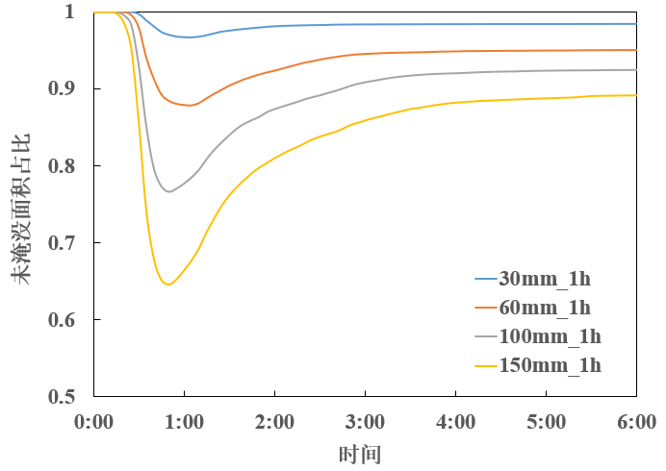

图A.1 短历时降雨情景下某社区韧性曲线

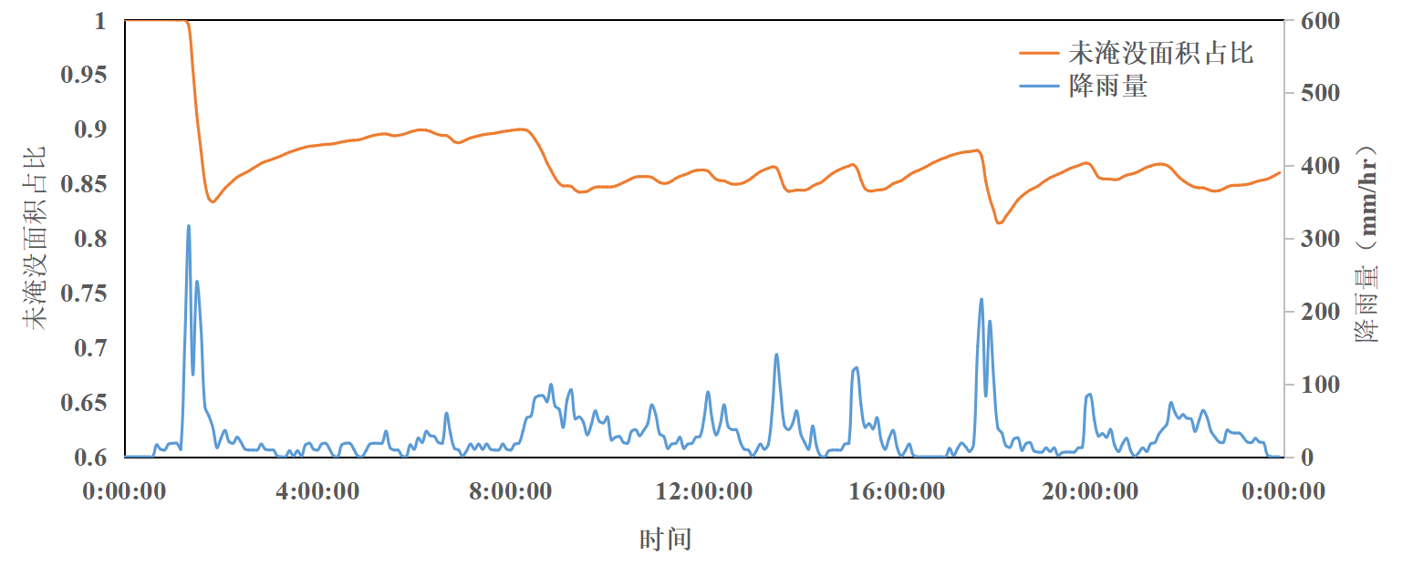

图A.2类似北京“23·7”暴雨场景下某社区韧性曲线

计算得到的某街道韧性压力测试结果详见表A.3：

表A.3某街道韧性压力测试结果

|  |  |  |
| --- | --- | --- |
| **降雨场景** | $p\left(t\right)$**最低值** | **韧性值** |
| 30mm_1h | 0.968 | 0.983 |
| 60mm_1h | 0.884 | 0.938 |
| 100mm_1h | 0.773 | 0.895 |
| 150mm_1h | 0.654 | 0.844 |
| 30mm_2h | 0.959 | 0.981 |
| 60mm_2h | 0.869 | 0.933 |
| 100mm_2h | 0.766 | 0.887 |
| 111.8mm_24h | 0.758 | 0.859 |
| 201.9mm_24h | 0.548 | 0.875 |

参考文献

1. GB/T 20647.1《社区服务指南 第1部分:总则》
2. GB 50014 室外排水设计标准
3. DB11/T 2280-2024《城市韧性评价导则》